今日动态
2024.4.22周一
记录人：谢亚敏
※一日活动篇
◎今日来园人数：23人，0人缺勤。
◎早点：牛奶、饼干。
◎午餐：燕麦饭、土豆烧牛肉、腐竹炒黄瓜、菠菜猪肝汤。
◎午点：蒸饺。
◎水果：哈密瓜、龙眼。
姓名 | 打招呼 | 自主放物品 | 午饭情况 | 午睡情况 | 午点情况 | 大便情况
高昀棋 | ☆ | ☆ | ☆ | ☆ | ☆ | 上1
陈琬儿 | ☆ | ☆ | ☆ | ☆ | ☆
秦初曈 | ☆ | ☆ | ☆ | ☆ | ☆
曹钰欣 | ☆ | ☆ | ☆ | ☆ | ☆
余思纯 | ☆ | ☆ | ☆ | ☆ | ☆
张榕汐 | ☆ | ☆ | ☆ | ☆ | ☆
陆亦萱 | ☆ | ☆ | ☆ | ☆ | ☆
陈欣尹 | ☆ | ☆ | ☆ | ☆ | ☆
陈诗羽 | ☆ | ☆ | ☆ | ☆ | ☆ | 上1
张子瑶 | ☆ | ☆ | ☆ | ☆ | ☆
陈佳奕 | ☆ | ☆ | ☆ | ☆ | ☆ | 上1
蒋芊冉 | ☆ | ☆ | ☆ | ☆ | ☆
朱舒窈 | ☆ | ☆ | ☆ | ☆ | ☆
陈舒然 | ☆ | ☆ | ☆ | ☆ | ☆
秦昊吕 | ☆ | ☆ | ☆ | ☆ | ☆
刘一航 | ☆ | ☆ | ☆ | ☆ | ☆
万靖炘 | ☆ | ☆ | ☆ | ☆ | ☆
巢惟燚 | ☆ | ☆ | ☆ | ☆ | ☆
陆奕果 | ☆ | ☆ | ☆ | ☆ | ☆
沈梓诺 | ☆ | ☆ | ☆ | ☆ | ☆
陈杭昱 | ☆ | ☆ | ☆ | ☆ | ☆
蒋一帆 | ☆ | ☆ | ☆ | ☆ | ☆
陈宥和 | ☆ | ☆ | ☆ | ☆ | ☆
打招呼：能主动跟老师打招呼☆
自主放物品：能够将水杯放在水杯架上，把物品摆放在抽屉里☆
午饭情况：能够独立把饭菜吃完☆
午睡情况：能够在1点前入睡☆
午点情况：能够独立把午点吃完☆

※区域游戏篇

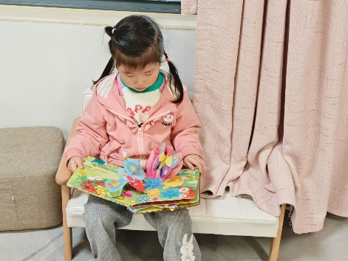 | 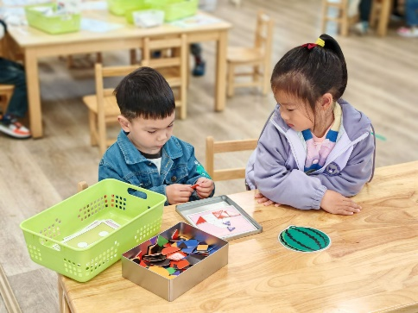
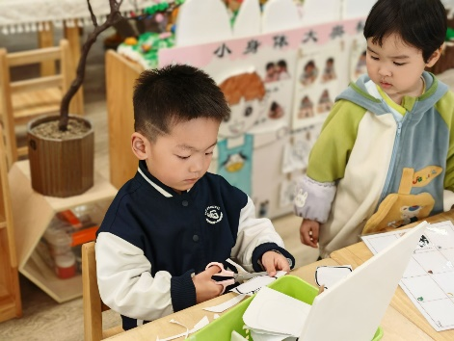 | 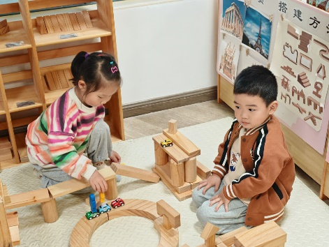

※户外活动篇
今天我们玩了好玩的滑滑梯哦。
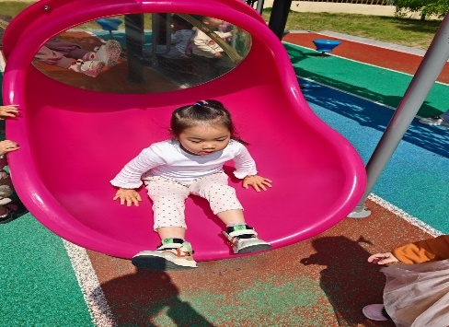 | 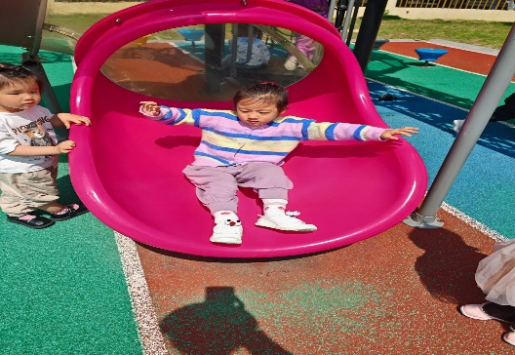

※集体活动篇
综合:好吃的三明治
这是一节谈话类的综合活动。活动以幼儿喜欢的三明治为内容所展开，利用幼儿自己从家带来的三明治，引导幼儿在说一说、看一看、吃一吃三明治的过程中，讲述自己喜欢的三明治的大小、配菜、形状等特征，并在交流中体验与同伴分享的快乐。
三明治是孩子们生活中最常见到的，大部分孩子都喜欢吃三明治，喜欢的三明治也各不相同。我班大部分幼儿已能用简单的普通话与他人交流，向别人表达自己的感受与需要。只是在讲述时还不够大胆，语言还不是很流畅，同时带有很大的情景性。
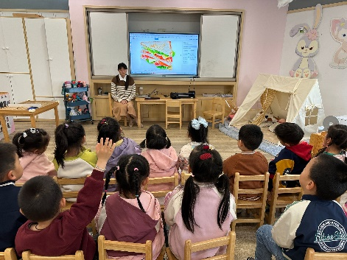 | 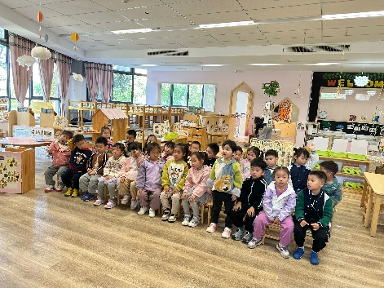
延时班手工:好吃的蛋糕
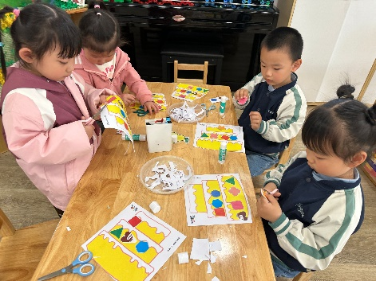 | 